- Wireshark截图
1、SYN报文
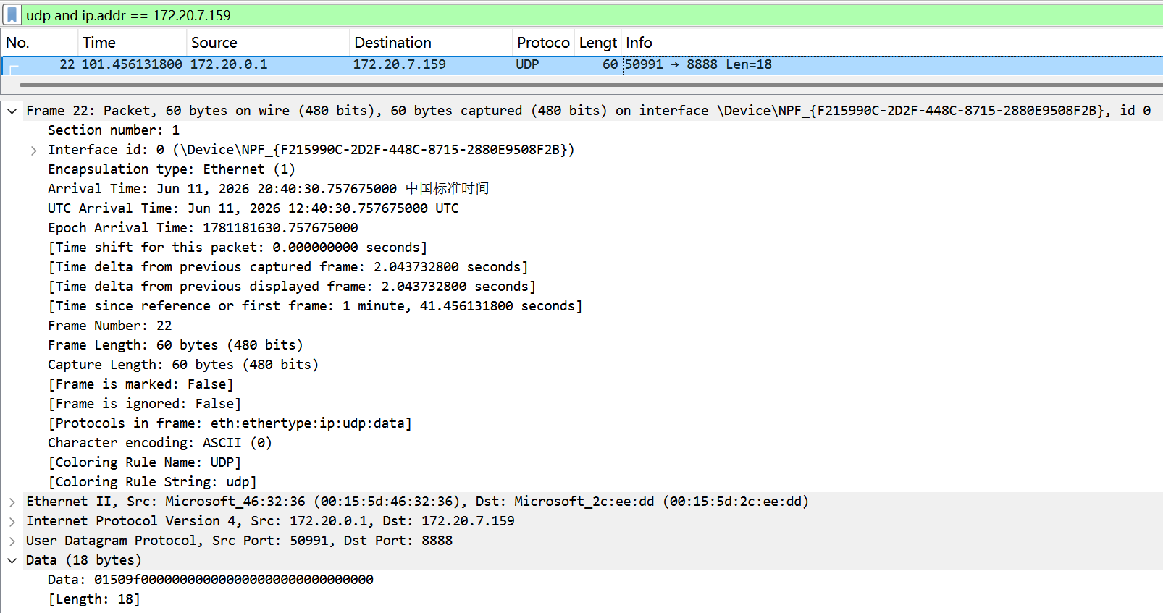
报文信息：
方向：客户端（172.20.0.1）→ 服务端（172.20.7.159）
端口：50991 → 8888
长度：18 字节（UDP 数据长度）
Data 十六进制开头：01 50 9f 00...
01 = Type=1（SYN）
后续为学号字段、序列号等
- SYN-ACK报文
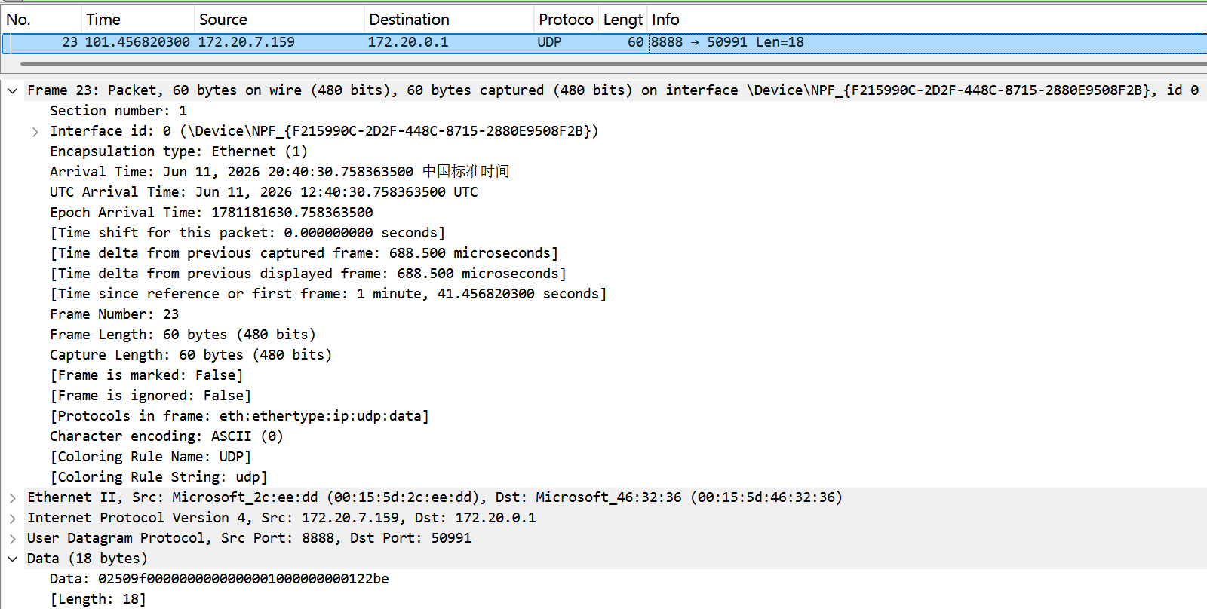
报文信息：
方向：服务端（172.20.7.159）→ 客户端（172.20.0.1）
端口：8888 → 50991
长度：18 字节（UDP 数据长度）
Data 十六进制开头：02 50 9f 00...
02 = Type=2（SYN-ACK）
后续为学号字段、确认号等
- ACK 报文
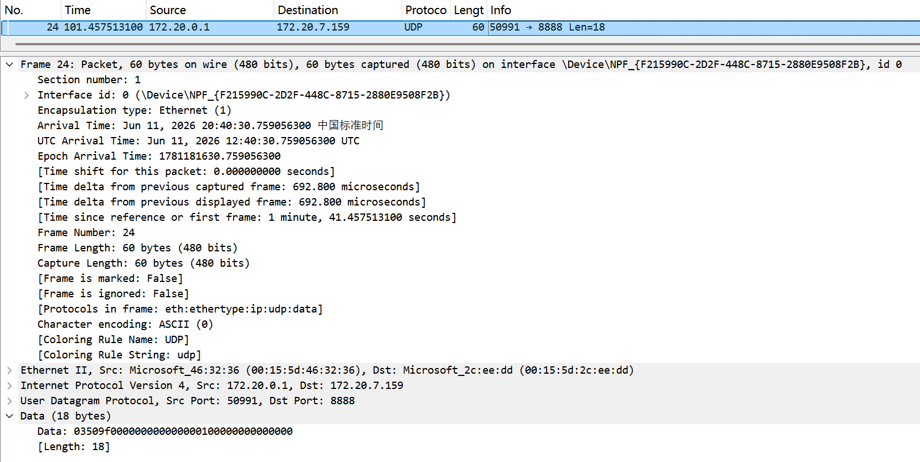
报文信息：
方向：客户端（172.20.0.1）→ 服务端（172.20.7.159）
端口：50991 → 8888
长度：18 字节（UDP 数据长度）
Data 十六进制开头：03 50 9f 00...
03 = Type=3（ACK）
表示客户端确认收到 SYN-ACK，连接建立
4、DATA报文
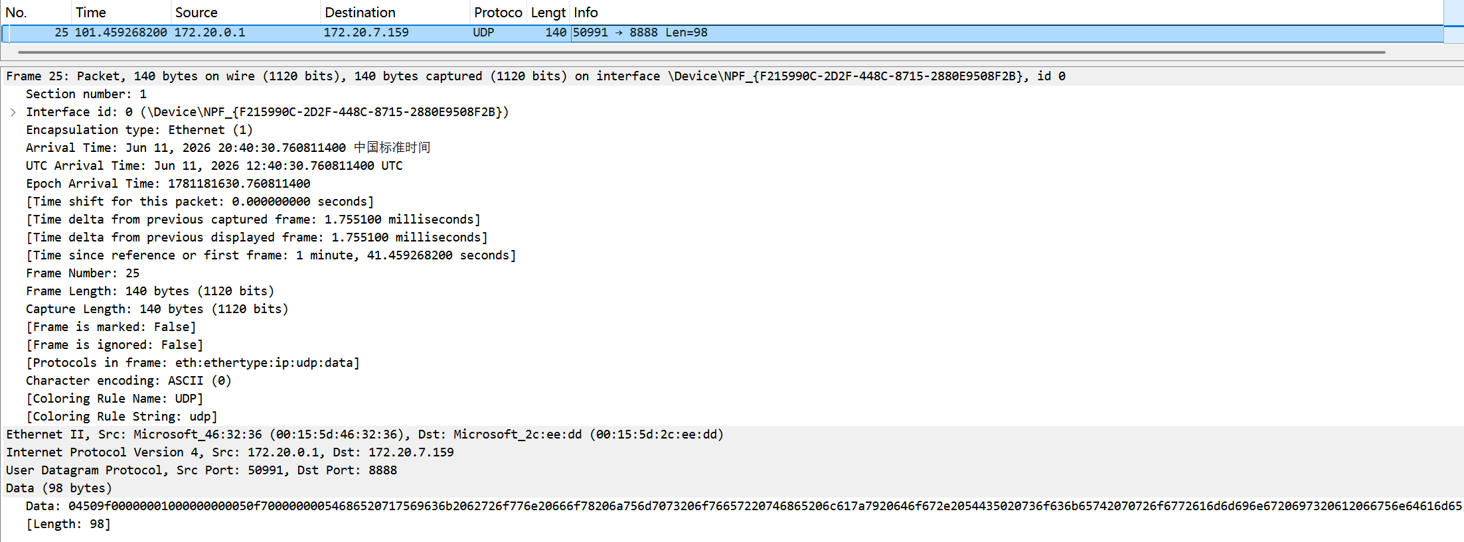
报文信息：
方向：客户端（172.20.0.1）→ 服务端（172.20.7.159）
端口：50991 → 8888
长度：98 字节（18字节首部 + 80字节数据）
Data 十六进制开头：04 50 9f 00...
04 = Type=4（DATA）
后续为序列号、确认号等首部字段
数据体内容：54 68 65 20 71 75...（"The quick..." 的 ASCII 码）
5、FIN报文
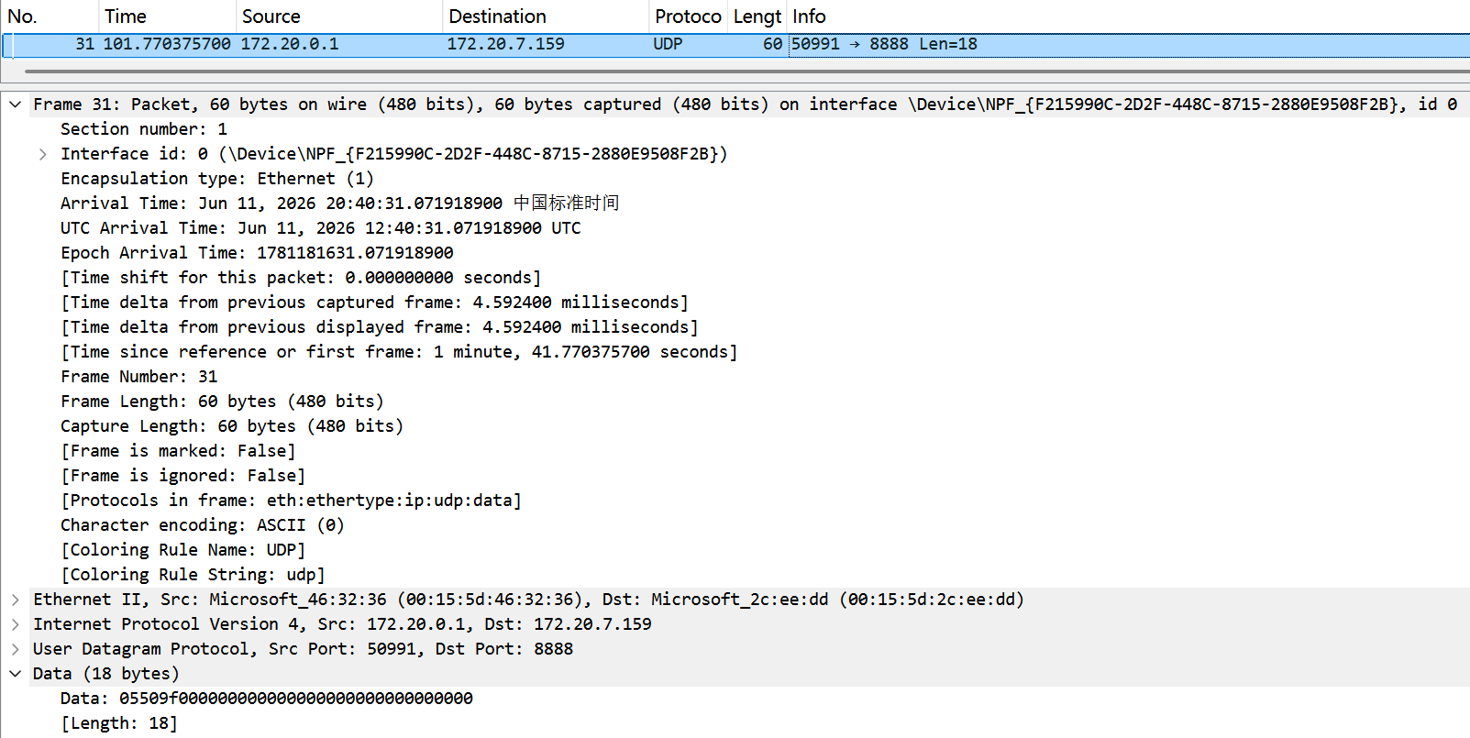
方向：客户端（172.20.0.1）→ 服务端（172.20.7.159）
端口：50991 → 8888
长度：18 字节（UDP 数据长度）
Data 十六进制开头：05 50 9f 00...
05 = Type=5（FIN）
客户端请求断开连接
6、FIN-ACK报文
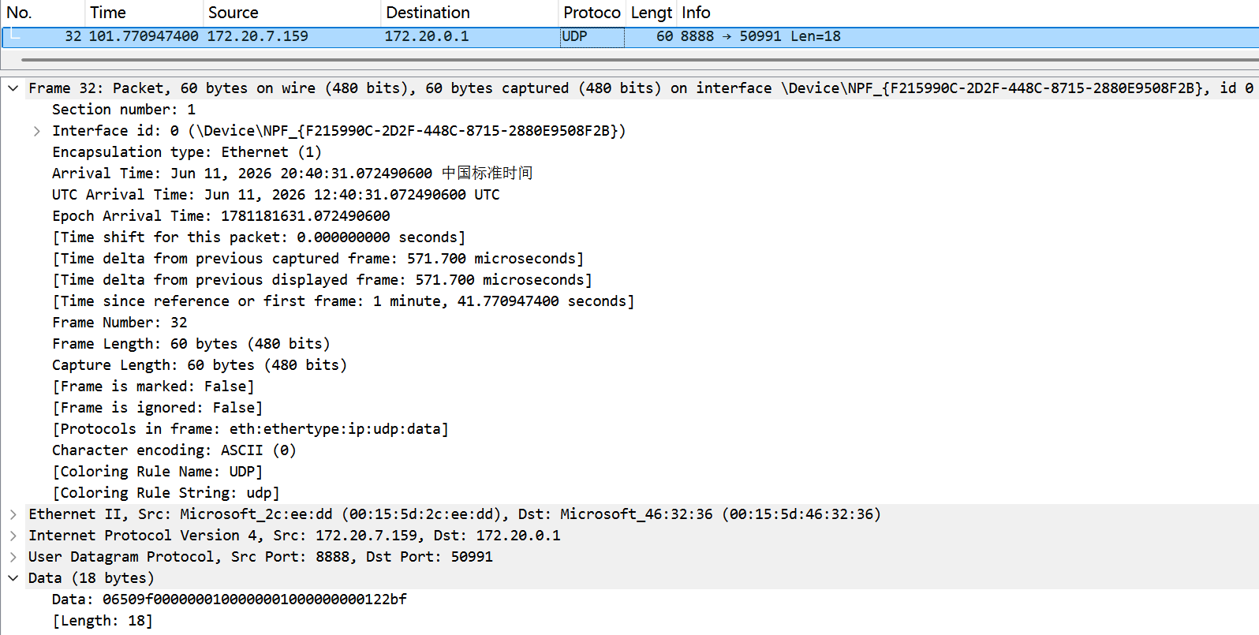
报文信息；
方向：服务端（172.20.7.159）→ 客户端（172.20.0.1）
端口：8888 → 50991
长度：18 字节（UDP 数据长度）
Data 十六进制开头：06 50 9f 00...
06 = Type=6（FIN-ACK）
服务端确认断开连接

- 实现的关键点和对应的解决方案
1、6种报文的格式
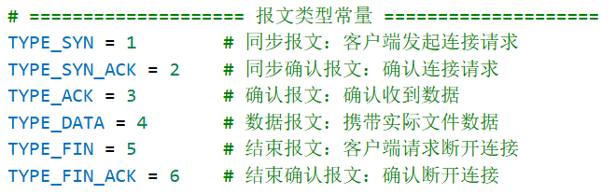
- 使用struct.pack和struct.unpack进行二进制数据的打包和解包，所有整数使用网络字节序（大端）。
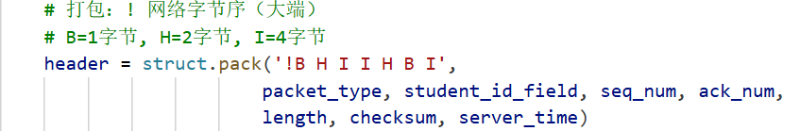

- send_with_loss_simulation函数
模拟丢包，如果随机生成的0-1之间的数比LOSS_RATE小，那么决定丢弃数据。假如LOSS_RATE是0.2，那么 随机数落在左边 20% 区间 → 丢包
随机数落在右边 80% 区间 → 发送
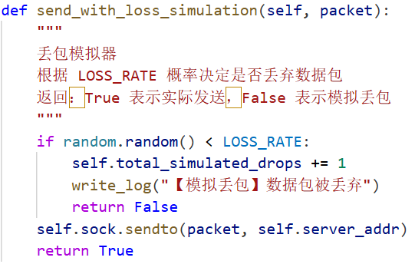
- three_way_handshake函数
建立连接，模拟TCP的三次握手
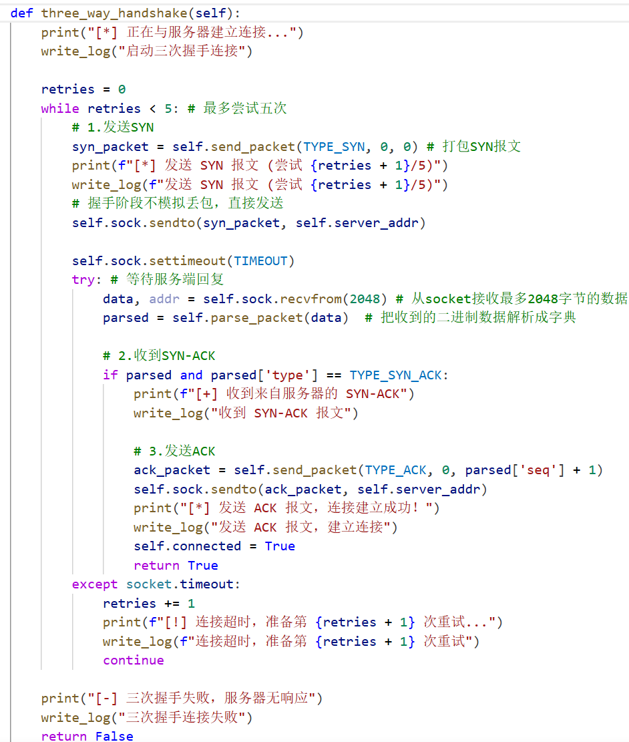
5、generate_data_segments(self, file_path, lmin, lmax)计算分块数
UDP 的 generate_data_segments 就是 TCP 的 generate_chunk_lengths 加上实际的读取文件功能，但去掉了随机种子（因为UDP不要求可重现）。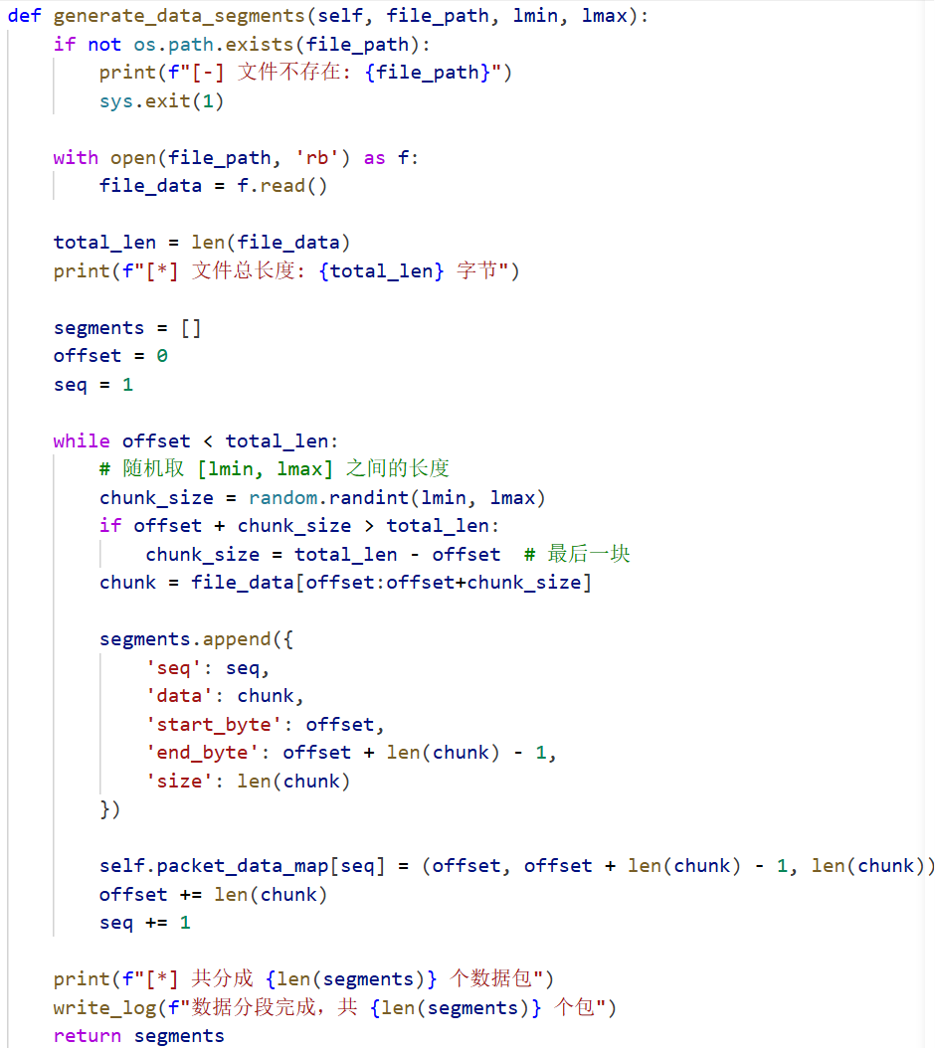
- SYN-ACK和FIN-ACK，回复SYN和FIN的时候同时回复ACK
fin_ack = self.send_packet(TYPE_FIN_ACK, parsed['seq'] + 1, parsed['seq'] + 1)
└─ Type ─┘ └─ Seq ─┘ └─ Ack ─┘
syn_ack = self.send_packet(TYPE_SYN_ACK, 0, parsed['seq'] + 1)

- send_data_with_gbn函数
UDP本身是不可靠的，不保证数据包按序到达，也不保证不丢包。为了在UDP上实现可靠传输，需要自己实现类似TCP的滑动窗口和超时重传机制。本程序采用GBN协议，实现发送方的滑动窗口控制、累积确认和超时重传。
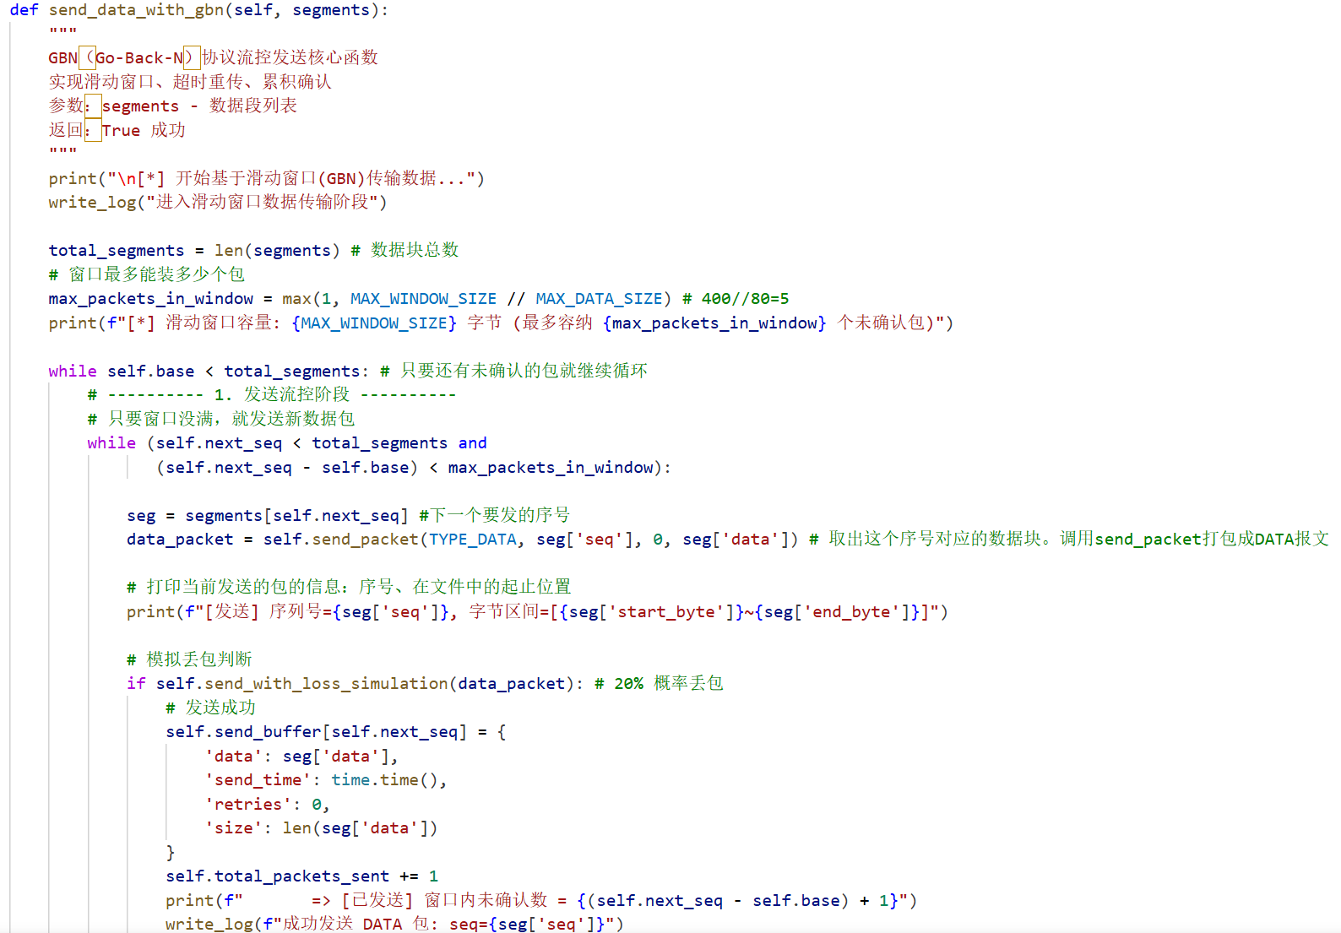
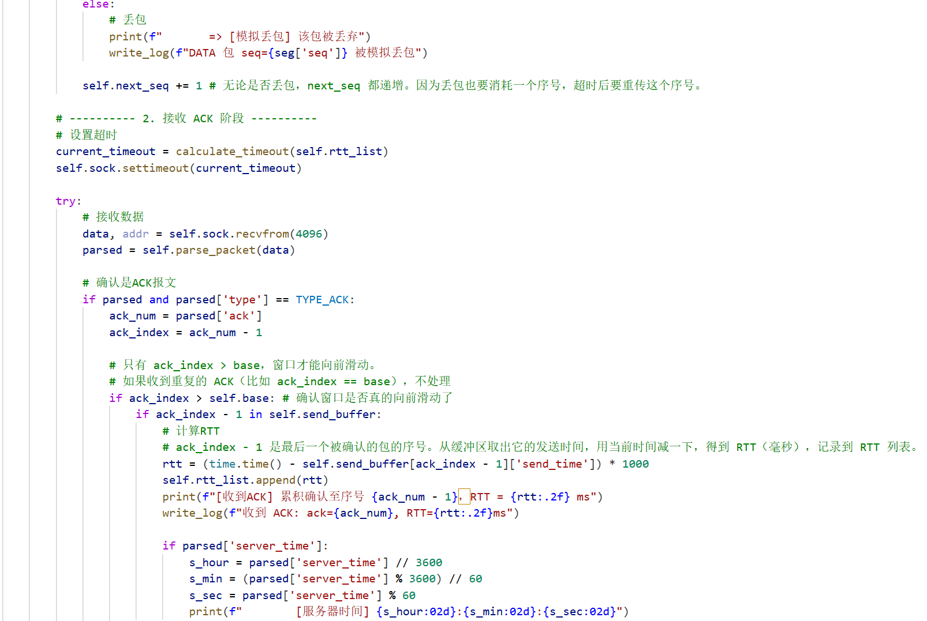

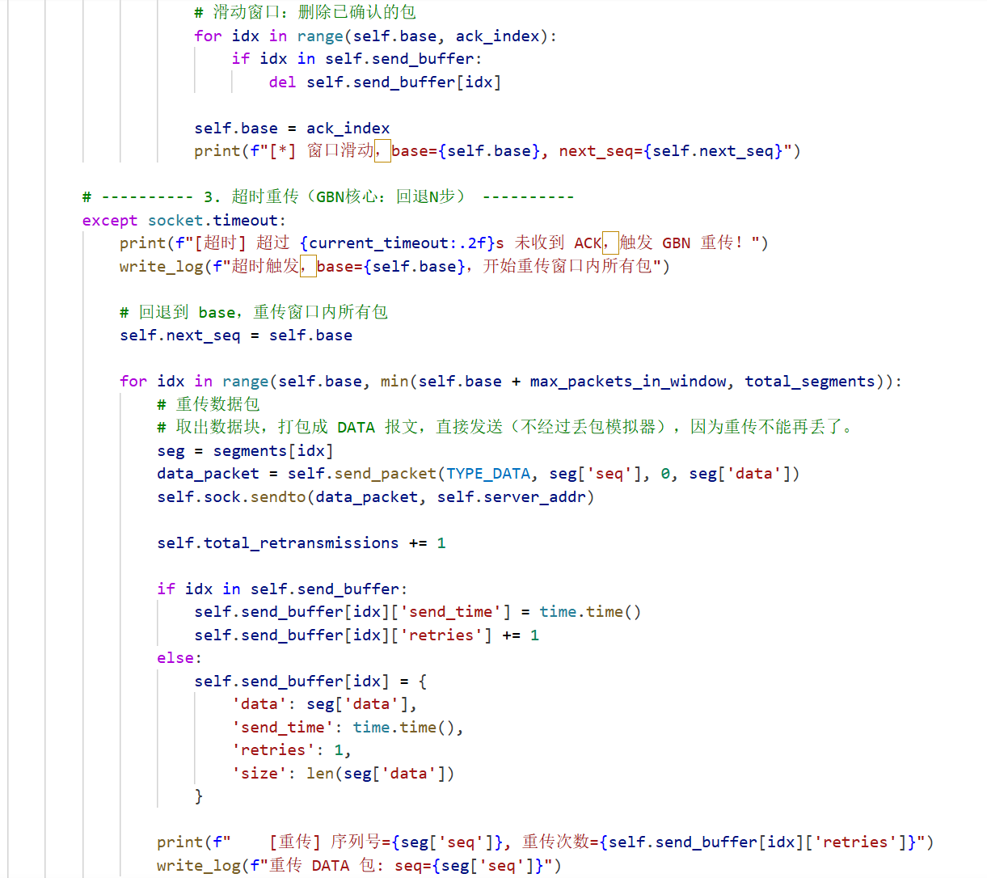
6、disconnect函数
数据传输完成后，需要像释放连接。模拟TCP的可靠传输，实现四次挥手过程。
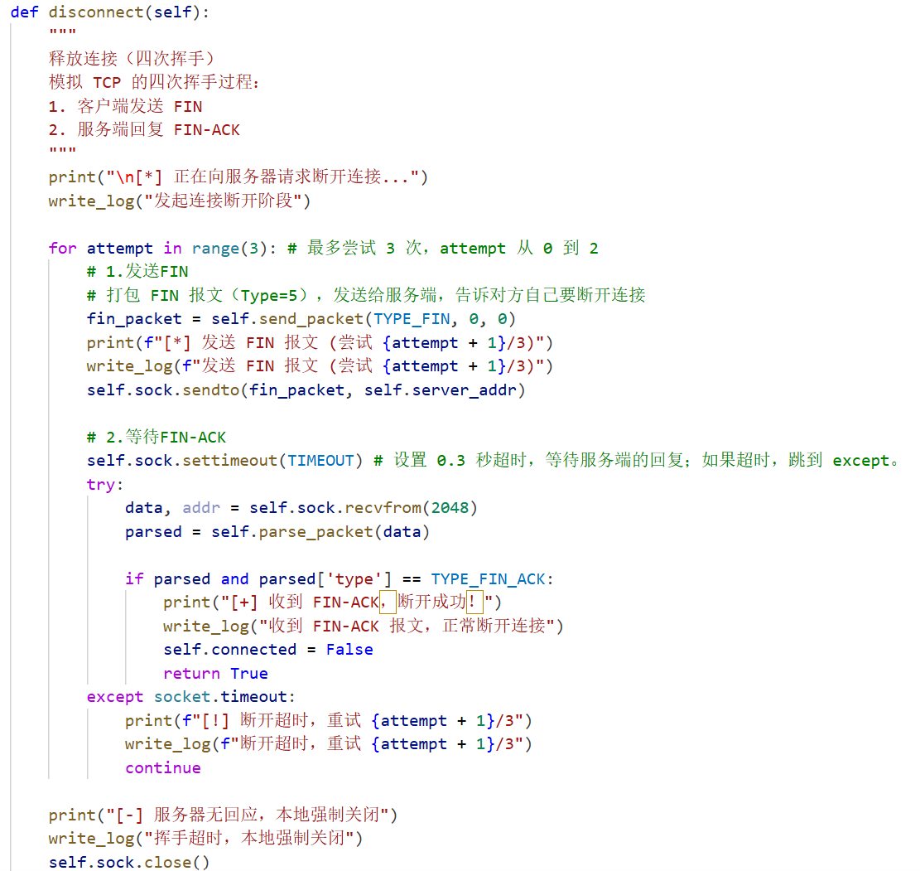
- 掌握的知识点
1、UDP服务端通过socket()创建套接字，bind()绑定端口，然后直接进入recvfrom()循环接收数据。客户端通过sendto()直接发送数据。
2、UDP是无连接的协议，通信双方不需要建立连接就可以直接发送数据。代码通过自定义的三次握手（SYN、SYN-ACK、ACK）模拟了“伪连接”，用于区分不同的客户端。
3、本程序定义了6种报文类型：SYN、SYN-ACK、ACK、DATA、FIN、FIN-ACK，模拟TCP的完整通信过程。
4、报文首部固定18字节，包含Type(1)、StudentID(2)、Seq(4)、Ack(4)、Length(2)、Checksum(1)、ServerTime(4)七个字段。所有整数使用网络字节序（大端），用struct.pack和struct.unpack打包解包。
5、校验和采用单字节累加算法：对数据体的每个字节累加，取低8位。发送前计算放入首部，接收后重新计算对比，不一致则丢弃报文。
6、StudentID字段用于身份验证：学号后4位XOR魔数0x5A3C得到编码值，服务端收到后再次XOR还原，验证是否在0-9999范围内。
7、GBN滑动窗口：发送窗口大小400字节，最多同时发送5个未确认的数据包。窗口内可以连续发送，无需等待每个ACK。
8、客户端维护三个关键变量：base（窗口左边界，已确认的序号+1）、next_seq（下一个待发送序号）、send_buffer（发送缓冲区，存已发未确认的包）。
9、累积确认：服务端只确认连续收到的最大序号。收到DATA包后，存入接收缓冲区，只有当expected_seq对应的包到达时，才交付并递增expected_seq，然后发送ACK（确认号=expected_seq）。
10、超时重传（GBN的核心）：超时时间根据历史RTT计算，也就是2倍平均RTT。一旦超时，next_seq回退到base，重传窗口内所有包。重传的包不经过丢包模拟器，直接发送。
11、丢包模拟：客户端和服务端都设置了20%的丢包率，用random.random()<LOSS_RATE模拟网络丢包，用于测试重传机制的正确性。
12、RTT测量：每次收到ACK时，从发送缓冲区取出对应包的发送时间，计算往返时间，存入rtt_list，用于动态调整超时时间。
13、四次挥手：数据传输完成后，客户端发送FIN报文，服务端回复FIN-ACK报文，客户端再发送ACK报文，释放“伪连接”。客户端最多重试3次。
14、服务端主循环用recvfrom()接收数据，根据报文类型分发到不同的处理函数：SYN走握手，DATA走数据接收，FIN走挥手。

- 通过本task熟悉的知识点
1、UDP和TCP的区别：UDP是无连接的、不可靠的、面向报文的；TCP是面向连接的、可靠的、面向字节流的。UDP不需要listen()和accept()，也不需要维护连接状态。
2、UDP的sendto()和recvfrom()每次发送和接收都是一个完整的报文，不会像TCP那样有粘包问题。但UDP有丢包和乱序问题，需要在应用层自己处理。
3、GBN通过滑动窗口发送数据，接收窗口大小永远是1，发送方窗口大小范围是1~2^n-1。其中，滑动窗口的作用是控制发送速率，防止发送方过快导致接收方来不及处理。窗口大小限制了已发未确认包的最大数量。GBN通过累积确认来返回ACK。ACK的值表示这个序号之前的所有包都收到了。比如ACK=4表示seq=1、2、3都已确认，期望收到seq=4。一旦计时器超时会触发重传，重传机制是回退N步。假设发送窗口大小为3，发送方依次发送seq=1、2、3。如果包2丢失，接收方收到1后回复ACK=2，收到3后也回复ACK=2。发送方超时后，回退到seq=2，重传2和3。一旦丢一个包，后面所有包都要重传。
4、RTT是数据包从发送到收到ACK的时间。超时时间应该略大于RTT，因为有时候会因为网络波动等问题导致传输数据变慢，需要设定一定的缓冲时间。常用策略是2倍平均RTT。
5、在测试环境中模拟丢包，验证重传机制是否正确。真实网络中丢包是随机的，模拟丢包可以提前发现重传逻辑的bug。
6、校验和可以检测数据在传输过程中是否被损坏。虽然UDP首部本身有校验和，但本程序自己实现了一层校验，更完整地模拟TCP的可靠性。
7、魔数是一个的固定数字，用于简单加密或校验。本程序的魔数0x5A3C用于对学号做XOR加密，防止明文传输。
8、UDP的端口重用和TCP一样，设置SO_REUSEADDR可以让服务端在关闭后立即重启绑定同一端口，不用等TIME_WAIT。
9、客户端和服务端的代码对称性：UDP本身是对称的，所以客户端和服务端的打包、解包、校验和等函数几乎完全相同，区别只在于谁主动发起通信。
- git的url
https://github.com/VivienWang076/socket-programming.git

